一、系统登录

（一）登录方式一：打开东方律师网（https://www.lawyers.org.cn/）
点击【会员登录】，输入账号密码登录。
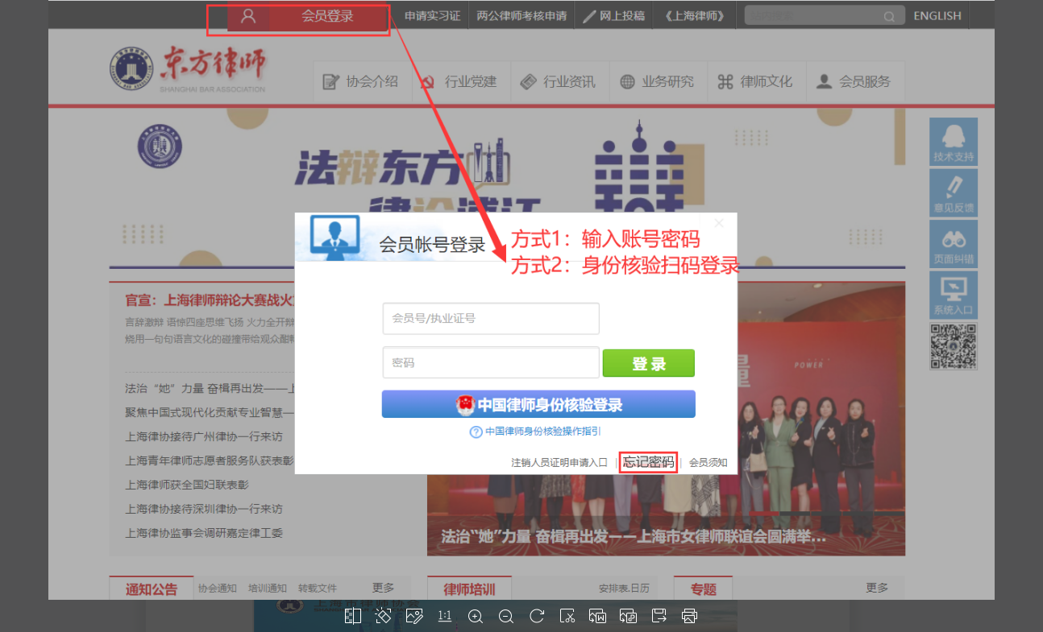
注意：律师账号：执业证号；密码忘记可通过‘找回密码’进行找回。
登录方式二：使用微信进行‘中国律师身份核验扫码登录’；

（二）进入【律师会员服务平台】，点击【2024年度考核】
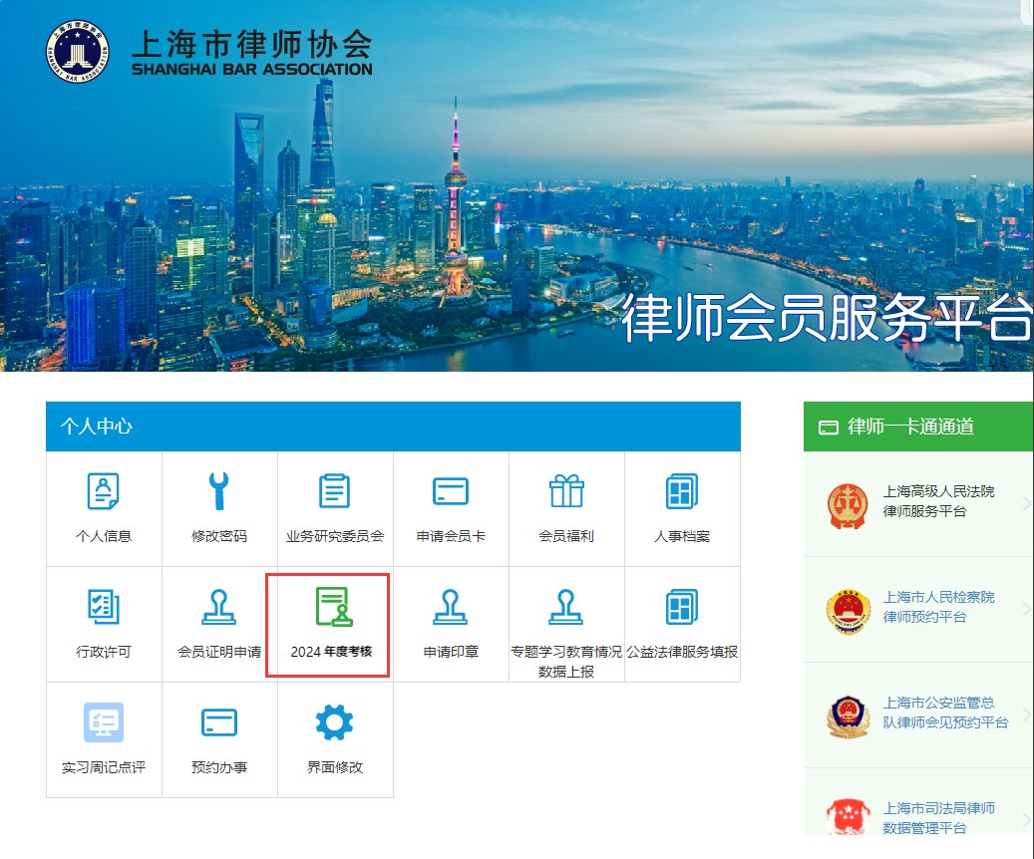

律师考核

新执业律师
（首次执业时间为2025年1月1日后首次执业）不用填写考核表，也不需要进行选择考核类别。
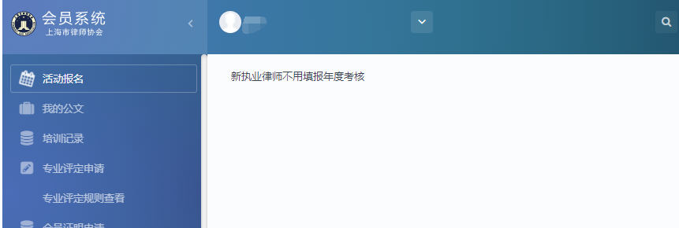
除新执业律师外（其他类型详情请见后面分类）的律师请按照实际情况选择【考核类别】，选择完成后点击‘确认情况属实’。
注意：如选择错误，可点击【重新选择】，律师可重新进行选择考核类别。
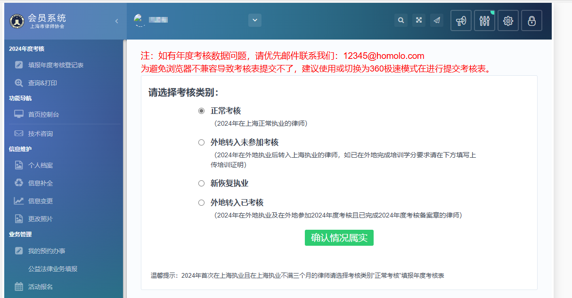
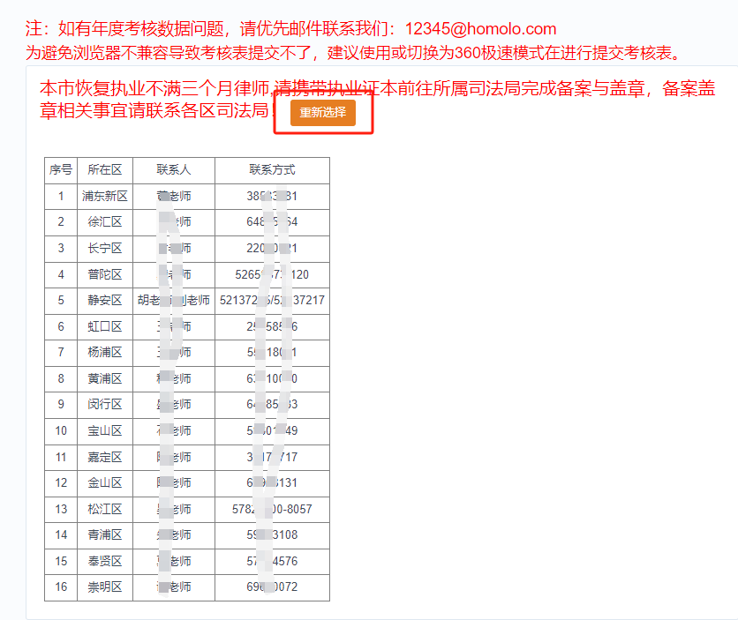

（一）新恢复执业
1.本市2024年度恢复执业满三个月：2024年恢复执业，且2024年实际执业已满三个月（自然年月算起）的律师；
2.本市2024年度恢复执业不满三个月：2024年恢复执业，且2024年实际执业不满三个月（自然年月算起）的律师；
3.新恢复执业：2025年恢复执业，且2024年没有实际执业经历的律师。(如无注销证明请上传本人承诺-承诺本人2024年度无执业经历)；
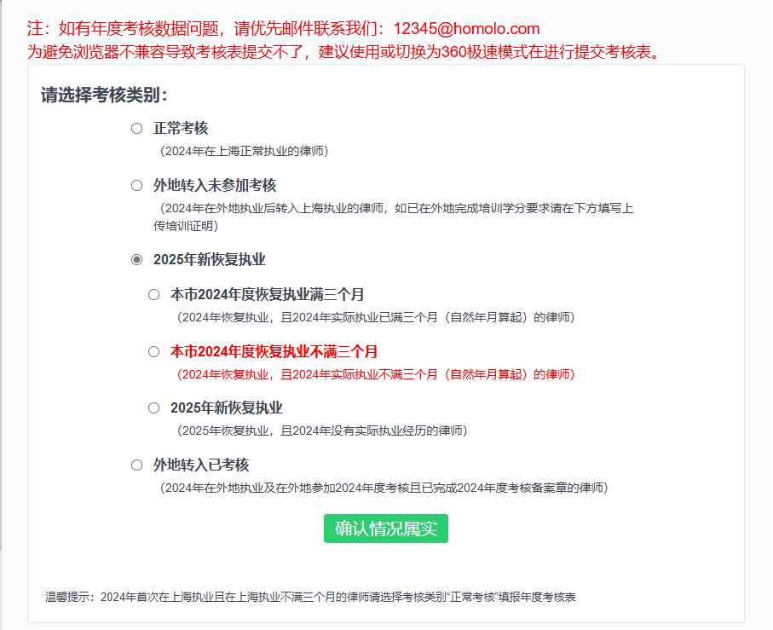

（二）外地转入已考核
外地转入上海执业，2024年在外地执业及在外地参加2024年度考核且已完成2024年度考核备案章的律师，勾选该考核类别后需要到主管区司法局线下盖章。
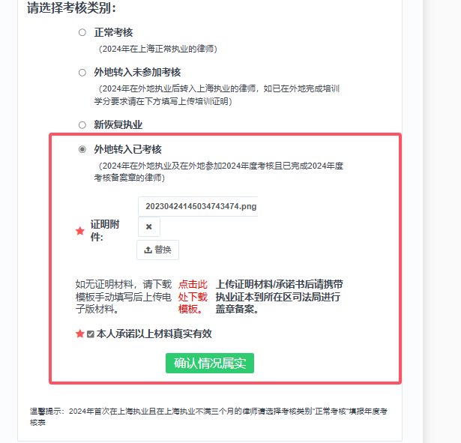

（三）外地转入未参加考核
外地转入上海，未在外地进行2024年度考核的需要在上海进行考核。（如在外地完成继续教育培训则需要上传对应证明，需上传原所证明文件或选择无法上传的原因）
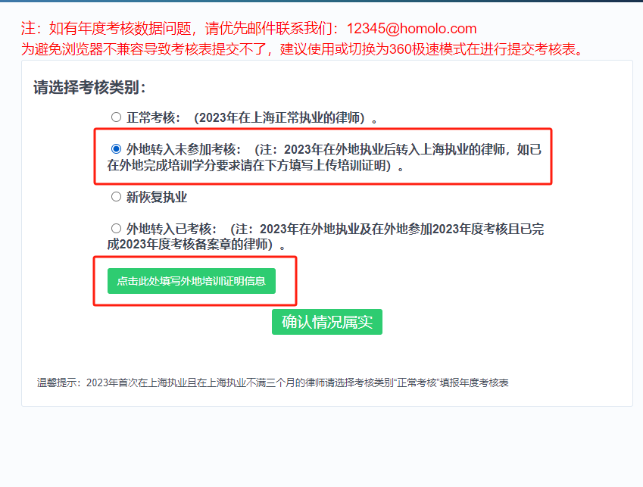

（四）非以上情况正常考核

非以上情况（指的是一直在上海正常执业的律师），正常参加考核。
注意：2024年首次在上海执业不满3个月的律师也需要参加考核，选择考核类别“正常考核”提交律师考核登记表！

三、填报年度考核登记表

（一）律师基本信息补全
正常考核的律师先进行选择‘考核类别’后正常进入信息补全填报页面。如下图所示：
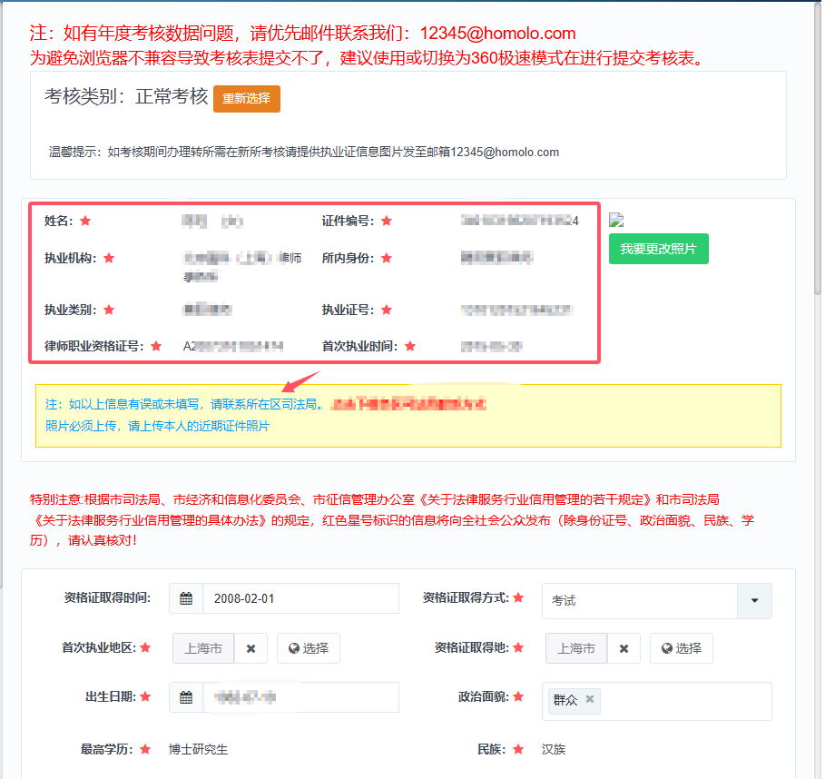

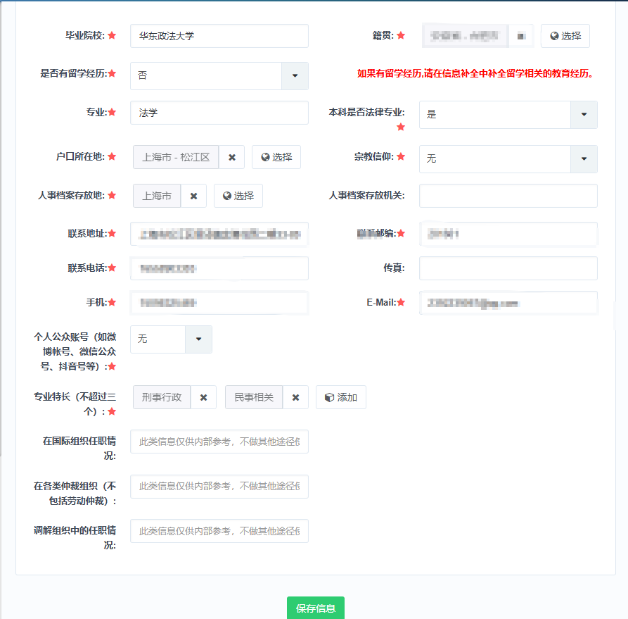
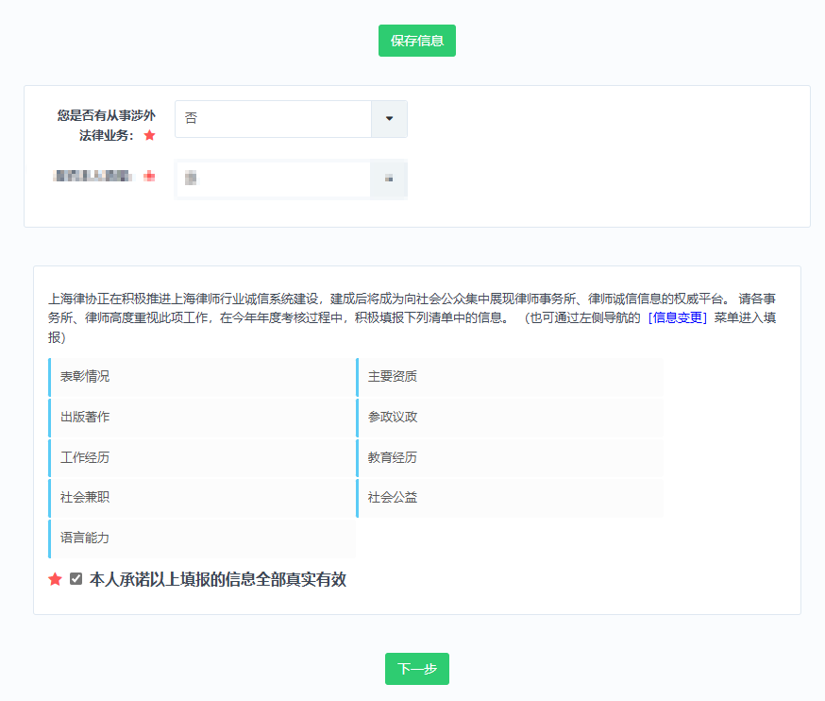
请核实并补全完整基本信息，标红★为必填字段
如政治面貌为中共党员或中共预备党员，请在下图页面补全党员信息。如不是，则不展示该页面。
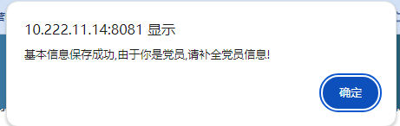
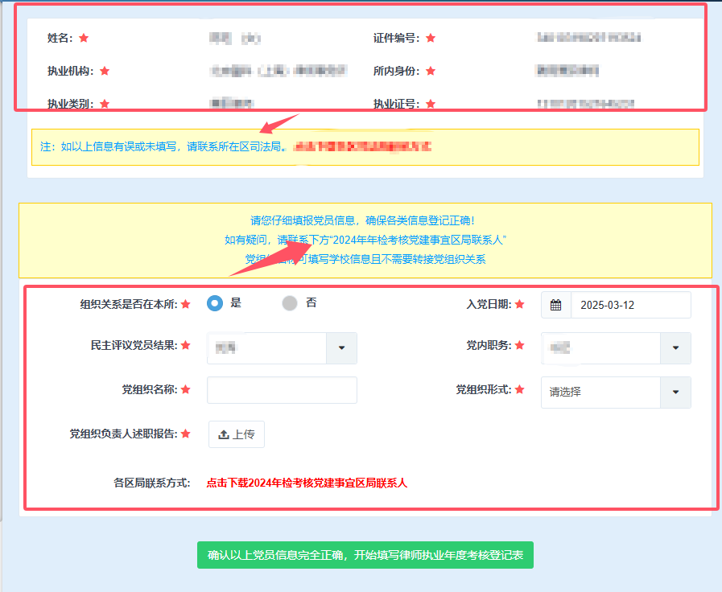

（二）填报考核登记表
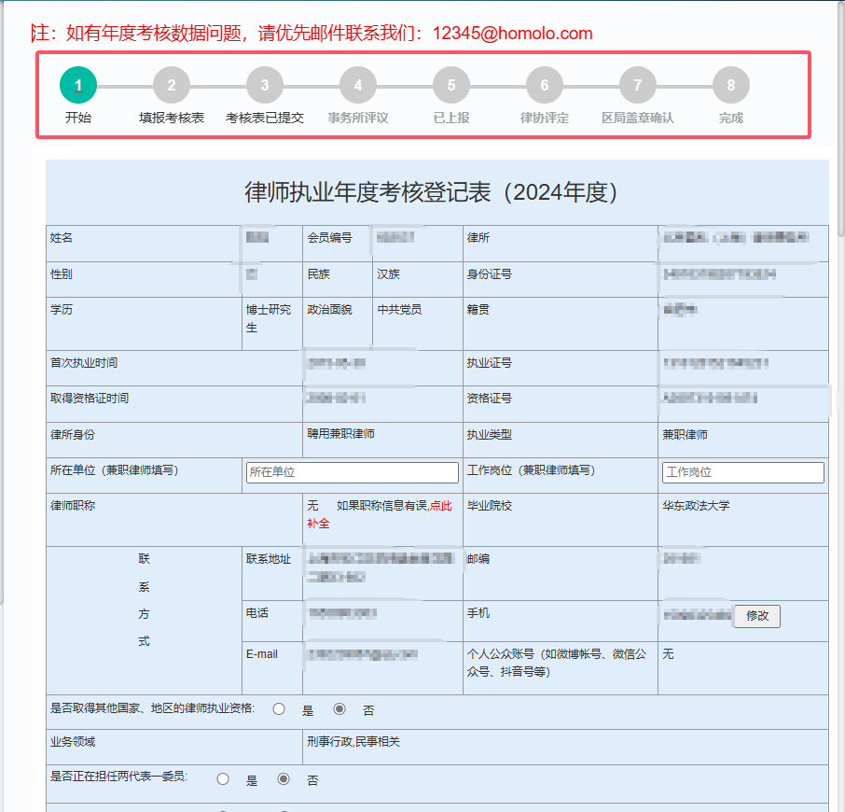
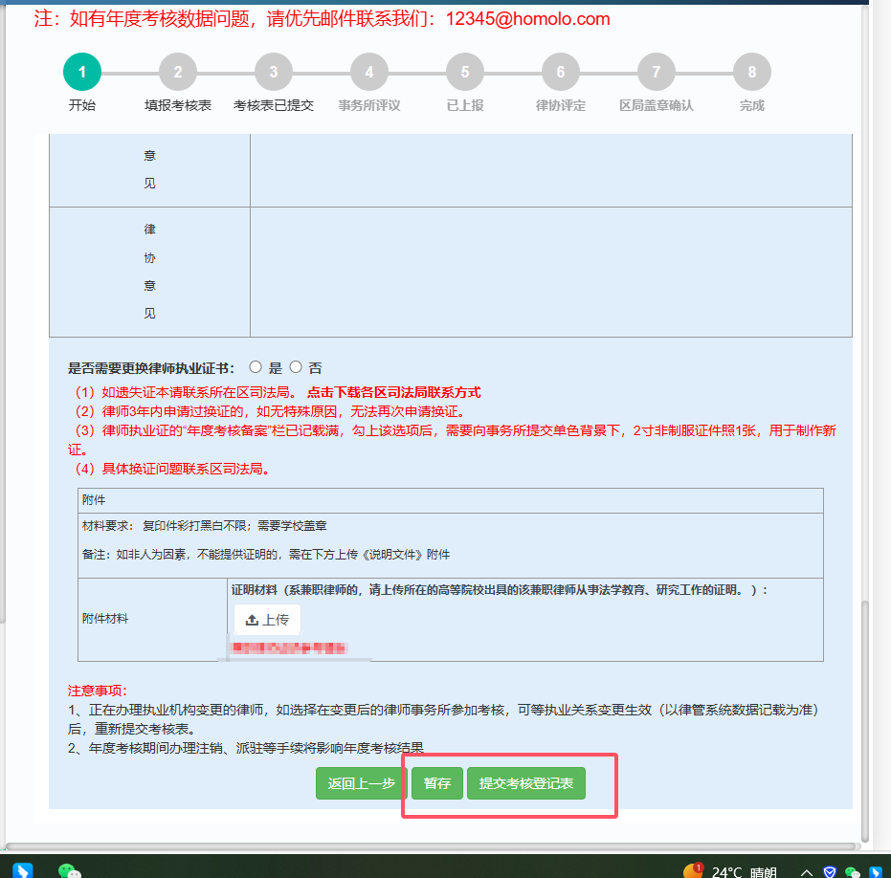
注意：考核表内容如未填写完整可以点击‘暂存’。
律师换证注意事项如下：
1：如遗失证本请联系所在区司法局，联系电话可下载各区联系方式。
2：律师3年内申请过换证的，如无特殊原因，无法再次申请换证。
3：律师执业证的“年度考核备案”栏已记载满，勾上该选项后，需要向事务所提交单色背景下，2寸非制服证件照1张，用于制作新证。
4：具体换证问题联系区司法局。
如确认无误可直接点击‘提交考核登记表’等待律师事务所评议。
市律协评定需要所在律所提交‘律所年度考核登记表’后进行评定

（三）撤回考核表
律所评议前，律师可自行撤回考核表，律所已评议则需要律所撤回评议后，律师才可以自行撤回考核表：
